Template lokaal persbericht - Stream Surround XL | Brussels Philharmonic

CC of dienst (NAAM) brengt Surround XL | Brussels Philharmonic & Bent Van Looy via streaming naar zorgcentrum (NAAM)

Met Surround XL haalt Brussels Philharmonic alles uit de kast om publiek in zorgcentra op een andere manier klassieke muziek te laten voelen en beleven. Dankzij onze stream nemen ze net als het live publiek plaats tussen het orkest, met de dirigent in het midden en met klasbak Bent Van Looy als presentator! We plaatsen onze camera’s tussen het orkest en het publiek om dit gevoel ook via streaming waar te maken. Je voelt de vibraties van de strijkers en hoort de ademhaling van de blazers. 15 cultuurpartners brengen deze nieuwe concertervaring samen met een 50-tal (woon)zorgcentra via streaming tot bij het publiek in zorgcentra. Ook CC of dienst (NAAM) en woonzorgcentrum/ zorgvoorziening (NAAM) laten bewoners volop meegenieten in hun vertrouwde omgeving.

Samenwerking tussen cultuurpartners en zorgcentra
Ook ouderen die in een zorgcentrum verblijven, willen zich betrokken voelen bij culturele activiteiten. Cultuurconnect (digitaal steunpunt voor de cultuur- en gemeenschapscentra) speelt als initiatiefnemer in op die behoefte met een (live)streamaanbod voor cultuurhuizen naar zorgcentra in Vlaanderen en Brussel.

De voorstelling vindt plaats in Tour & Taxis i.s.m. Brussels Philarmonic en wordt samen met 15 cultuurpartners gestreamd naar een 50-tal (woon)zorgcentra. CC of dienst (NAAM, PLAATS) en zorgcentrum (NAAM, PLAATS) verzorgen de cultuurbeleving van het publiek op afstand en gebruiken hun expertise om bij te dragen aan de totaalbeleving en de sfeercreatie. Er worden flyers en affiches verspreid en iemand scheurt ook de tickets bij het binnenkomen. De cultuurpartner ondersteunt het zorgcentrum in technische faciliteiten (zoals geluidsversterking, groot scherm, sfeerverlichting). En de concertmeester Otto Derolez verwelkomt het zorgpubliek in zorgcentrum (NAAM) persoonlijk vanuit de loge in Tour & Taxis.

Een extra dimensie via 360°- camerasetting en 3D-surround sound
Voor de streaming van dit concert wordt de intense beleving van het publiek midden in het orkest ook digitaal doorgetrokken. Dankzij een 360°-setting, met camera’s en microfoons tussen het publiek en het orkest, krijgen ook mensen in de zorgcentra een nabije virtuele beleving. Een sterk staaltje immersieve publiekswerking, zowel in de zaal als in de zorgcentra.

En voor bewoners of patiënten die de livestream op hun kamer via koptelefoon volgen, is er nog een bijzondere extra: een binaurale geluidsmix. Deze techniek zorgt voor een immersieve 3D-surround ervaring, gewoon via je eigen koptelefoon of oortjes. Je hoort precies waar iedereen zit: de viool links achter je, de trombone recht voor je.

(keuze quote directeur of medewerker lokale zorginstelling invoegen, bijvoorbeeld:)
“Mensen van dagverzorging die nu de verhalen horen van andere cliënten vragen al naar de volgende livestream en bekijken of ze de dag kunnen wisselen om zeker aanwezig te zijn. Dit is toch waarvoor we het doen!”
- Ilse Van Dessel, Ten Kerselaere - Woonzorg Emmaüs, Heist-op-den-Berg

“De meerwaarde en het belang van cultuur gelden ook voor onze bewoners. Ook zij kijken ernaar uit om eens iets speciaals mee te maken. Die nieuwe beleving of blik geeft kleur aan hun leven. De aankleding hier ter plekke, zoals onze rode loper, geeft een extra aan de ervaring. We gaan niet gewoon samen naar iets op groot scherm kijken, het is een totaalpakket. Cultuur wordt echt binnengebracht in ons zorgcentrum.”
- Ingrid De Scheirder, Home Diepenbroek, Wetteren

“Livestreaming van een voorstelling draagt bij aan een zinvolle dagbesteding voor heel wat mensen in zorgcentra die een deel van hun autonomie zijn kwijtgeraakt. Ik kan daar alleen maar heel dankbaar voor zijn.”
- Thiebout Lalemant, ergotherapeut, WZC Heilig Hart Grimbergen

“Het is een fantastische manier om buiten je eigen huis te stappen en om een minder mobiel publiek - een beetje een vergeten publiek - te betrekken. Het was alsof je in de zaal zat, met applaus. Geweldig om mee te maken!”
- Peggy Voesterzoons (VGC/N22)

Surround XL | Brussels Philharmonic & Bent Van Looy
Met Surround XL haalt Brussels Philharmonic alles uit de kast om je klassieke muziek op een andere manier te laten voelen en beleven. Stel je even voor dat je dat symfonisch schoon tussen de muzikanten kan ervaren. De dirigent centraal, het orkest in een ruime cirkel eromheen, en het publiek ... midden in het orkest! Het publiek zoekt zich een plekje uit tussen de muzikanten, en hoort de ademhaling van de blazers en beleeft de muziek zoals de musici zelf – van dichtbij, intens, levendig. En ja hoor, deze 360°-beleving vertalen we ook naar beeld en geluid! We plaatsen camera’s en microfoons tussen het orkest en het publiek om dit gevoel ook via streaming waar te maken. Een unieke virtuele beleving waar je klassiek dichter dan ooit beleeft. En met klasbak Bent Van Looy als presentator!

[einde persbericht]
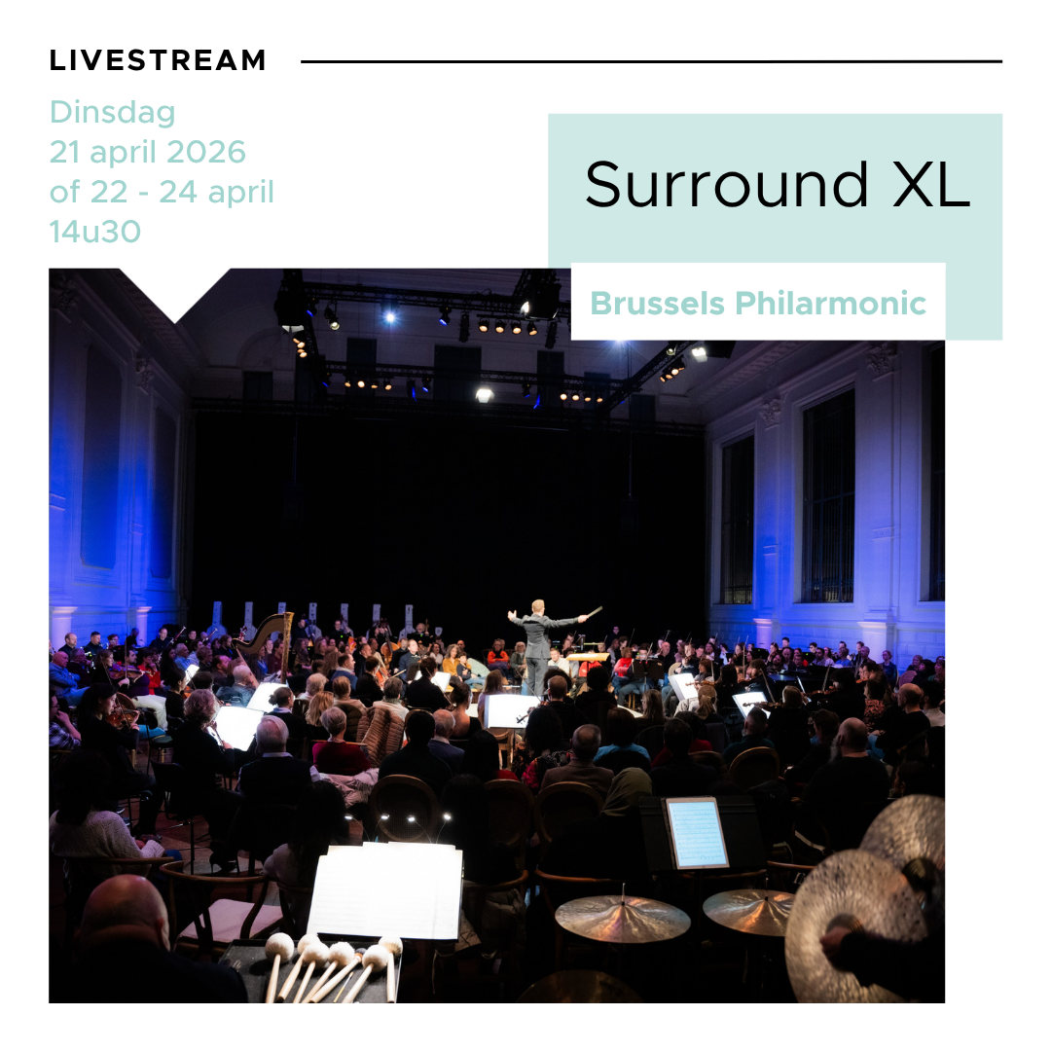

UITNODIGING AAN DE PERS
Verloop dinsdag 21 april 2026 (of datum uitgesteld kijken)

14:15 Start van de prerecorded livestream.

14:25 Interactie met het livestreampubliek in de zorgcentra: persoonlijke verwelkoming en interview met concertmeester Otto Derolez vanuit Tour & Taxis, Brussel.

14:30 Start van het concert. Er volgt een korte
verwelkoming waarbij het publiek in
de zaal en in de zorgvoorzieningen op verschillende locaties in Vlaanderen en Brussel wordt aangesproken door Bent van Looy

15:30 Einde van de voorstelling. Er verschijnen foto’s uit de verschillende zorgcentra op de
schermen.

15:45 Einde van de stream.

Download beeldmateriaal

Meer info bij:
Perscontact lokale cultuurpartner

